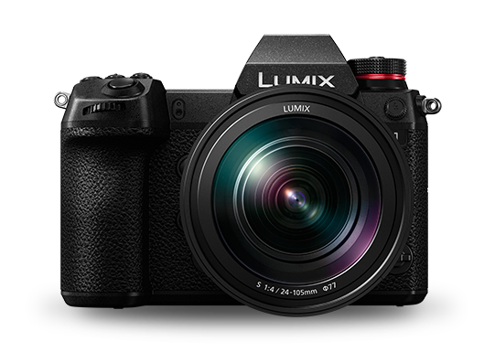
LUMIX S1 von „cinema5D“ zur besten spiegellosen Kamera des Jahres gewählt
PRESSEINFORMATION
Nr.074/FY 2019, Dezember 2019

Diesen Pressetext und die Pressefotos (downloadfähig mit 300 dpi) finden Sie im Internet unter www.panasonic.com/de/presse

Hamburg, Dezember 2019 – Das auf professionelles Bewegtbild spezialisierte Medium „cinema5D“ hat die spiegellose Vollformatkamera LUMIX S1 zur Kamera des Jahres gekürt. Die Kamera konnte sich unter anderem dank der hervorragenden Bildstabilisierung, dem exzellenten Sucher, der starken Low-Light-Performance sowie der Vielzahl an unterstützten Aufnahme-Codecs und Formaten an die Spitze der Nominierten setzen, so das Medium.

Mit der Auszeichnung geht für die LUMIX S Serie ein überaus erfolgreiches Jahr zu Ende, in dem sich die spiegellosen Vollformatkameras in den Tests nationaler und internationaler Fachmedien an die Spitze des Wettbewerbs setzten. Die LUMIX S1R wurde etwa von der Expert Imaging and Sound Association (EISA) als beste Vollformatkamera für Fortgeschrittene 2019-2020 ausgezeichnet. Beim renommierten Bildanalyse-Spezialisten DxOMark erreichte die S1R einen Gesamtwert von 100 Punkten – und damit das beste Ergebnis unter allen getesteten Vollformatkameras.

Auch an internationalen Auszeichnungen mangelte es nicht: Bei den TIPA World Awards in Thailand wurde die LUMIX S1 mit dem Preis für die beste Vollformatkamera ausgezeichnet. Zusätzlich wurde die LUMIX S1R als „Kamera des Jahres“ auf dem renommierten Camera Grand Prix in Japan gekürt.

Aktuelle Videos zu unseren LUMIX Systemkameras finden Sie auf Youtube unter: https://www.youtube.com/watch?v=e9RJUaYK760

Über Panasonic:
Die Panasonic Corporation gehört zu den weltweit führenden Unternehmen in der Entwicklung und Produktion elektronischer Technologien und Lösungen für Kunden in den Geschäftsfeldern Consumer Electronics, Housing, Automotive und B2B Business. Im Jahr 2018 feierte der Konzern sein hundertjähriges Bestehen. Weltweit expandierend unterhält Panasonic inzwischen 582 Tochtergesellschaften und 87 Unternehmensbeteiligungen. Im abgelaufenen Geschäftsjahr (Ende 31. März 2019) erzielte das Unternehmen einen konsolidierten Netto-Umsatz von 62,52 Milliarden EUR. Panasonic hat den Anspruch, durch Innovationen über die Grenzen der einzelnen Geschäftsfelder hinweg Mehrwerte für den Alltag und die Umwelt seiner Kunden zu schaffen. Weitere Informationen über das Unternehmen sowie die Marke Panasonic finden Sie unter http://www.panasonic.com/global, www.lumixgexperience.panasonic.de/ und www.experience.panasonic.de/.

Weitere Informationen:

Panasonic Deutschland
eine Division der Panasonic Marketing Europe GmbH
Winsbergring 15
22525 Hamburg

Ansprechpartner für Presseanfragen:
Michael Langbehn
Tel.: 040 / 8549-0
E-Mail: presse.kontakt@eu.panasonic.com

